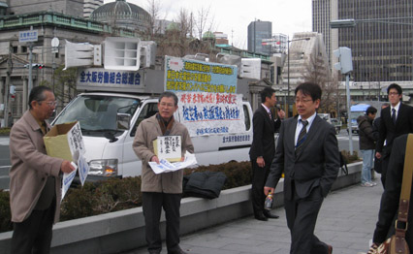

民主党政府は、米軍「思いやり」予算は、「米軍は身銭を切って本気で支援している」(3月30日 北沢俊美防衛相)と東日本大震災に対する「トモダチ作戦」への“見返り”であるかのような見方を示しています。しかし、「トモダチ作戦」支出総額は最大８０００万㌦(約６８億円)で今年度「思いやり」予算総額１８５８億円の約３０分の１です。
世界各国が無私で支援に駆けつけています。米軍が本当に日本人を“友だち”と思ってくれているのなら、日本が国難にあっているとき、「思いやり」予算を辞退し被災者支援に回すように表明すべきではないでしょうか。

私たちに求められているのは、戦後最大の国難である東日本大震災の被災者の救援と復旧・復興に最大限の力をつくすことです。そのためには莫大な費用が必要となります。
ところが、こうした危機・緊急のときに、今後５年間にわたり、米軍が日本で駐留する経費として、毎年約２０００億円、総額１兆円を日本が負担する「思いやり予算」が、国会の数の力で決めてしまわれました。思いやる相手を間違っているのではないでしょうか。
さらに、２０１１年度の国家予算には、条約の上で日本側に何ら負担義務のない「思いやり予算」１８５８億円を含め米軍関係の費用として合計３１８９億円が盛り込まれています。
一方、今回の大震災による建物の被害は、政府発表（３月２６日現在）によれば、全壊家屋が１万８７８３戸、半壊が６５６５戸、流失が１１６５戸の合計２万６５１３戸と膨大なものとなっています。現行の「被災者生活支援法」では住宅全壊でも支援額はわずか３００万円にすぎず、思い切った引き上げが求められています。
たとえば、「思いやり予算」など米軍に回す予算約３２００億円を被災地の住宅再建の補償に充てれば、１戸当たり平均１２００万円の支援が可能になります。

原発依存のエネルギー政策の転換を
東京電力の福島第一原子力発電所で起きた事故は、天災ではなく人災であることが明らかになっています。 日本共産党や市民団体が、地震・津波によって原発の電源が失われ、「炉心溶融」事態が起こりえることを指摘していたにもかかわらず、こうした指摘を無視してきたことが原因です。
私たちは、｢安全神話｣を一掃し原発を総点検すること、活断層のうえにある静岡県の浜岡原発の運転を中止すること、現在建設が計画されている14機の原発を中止すること、エネルギー政策の抜本的転換をはかることを求めています。
３.２３〝大阪安保〝被災者救援行動(淀屋橋)
安保破棄大阪実行委員会(大阪安保) ℡０６－６７６３－３８３３

